FIȘA DE LUCRU

Determinarea unor parametrii fiziologici a sistemului circulator.
Pulsul este expansiunea ritmică și contracția unei artere cauzată de impactul pompării sângelui de către inimă. Poate fi simțit cu ajutorul degetelor la nivelul diferitelor puncte de presiune ale organismului și auzit cu ajutorul stetoscopului
Pulsul sau ritmul cardiac este dat de numărul bătăilor inimii într-un minut.
Pulsul normal variază de la o persoană la alta, iar cunoașterea și monitorizarea lui ajută la preântâmpinarea problemelor de sănătate.
Caracteristicile pulsului
Prin măsurarea pulsului se apreciază:
-Ritmul sau regularitatea pulsului (puls ritmic sau aritmic)
-Amplitudinea sau intensitatea pulsului (mică sau mare)
-Frecvența sau rapiditatea pulsului (limitele: ritmul tahicardic sau accelerat și ritmul bradicardic sau lent)
Tehnica
- Pregătiți ceasul si așezați palma stîngă sau dreapta în sus, cu cotul ușor îndoit.
- Amplasați degetele arătător si mijlociu ale celeilalte mâini la baza degetului mare de la mâna la care se face măsurătoarea. Degetele trebuie sa se găsească între osul de la marginea încheieturii si tendonul care merge spre degetul mare. S-ar putea sa fie nevoie să mișcați puțin degetele până să simțiți pulsul.
- Pentru a vă fi mai ușor, numărați bătăile inimii timp de 30 de secunde, apoi înmulțiți cu doi, pentru a afla câte bătăi aveți pe minut. Iar dacă ritmul inimii este neregulat, faceți un efort și numărați până la un minut.

Nr.crt. | Nume și prenume | Pulsul în repaus | Pulsul în efort

http://easy-learning.neuro.pub.ro:8888/Laboratoare/_Mase/L01_e-health/MonitorSemneVitale.htm
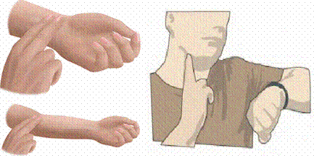
https://www.medichub.ro/upload/dynamic_photos/semne_vitale_in_pediatrie_valori_normale_in_functie_de_varsta_764_0_90_bigger.png
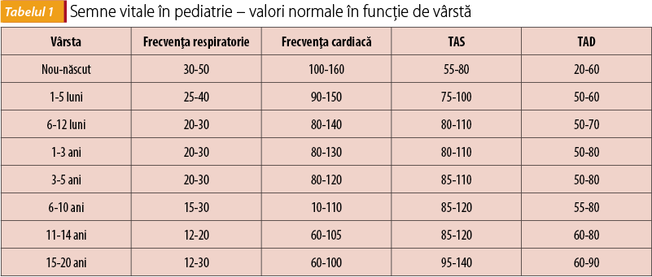https://www.robifitness.ro/despre-robi-fitness/calculator-frecventa-cardiatica/
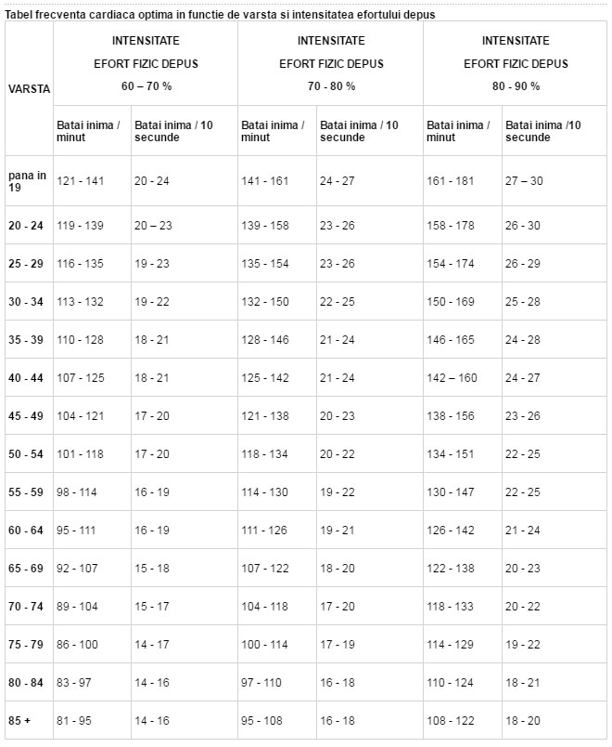Webografie:
1. http://easy-learning.neuro.pub.ro:8888/Laboratoare/_Mase/L01_e-health/MonitorSemneVitale.htm
2.https://www.medichub.ro/upload/dynamic_photos/semne_vitale_in_pediatrie_valori_normale_in_functie_de_varsta_764_0_90_bigger.png
3. https://www.robifitness.ro/despre-robi-fitness/calculator-frecventa-cardiatica/

